UNIVERSIDADE TECNOLÓGICA FEDERAL DO PARANÁ

*Campus* CAMPO MOURÃO

ALGORITMOS E ESTRUTURA DE DADOS 2

Semana 5 – Hasing e Tratamento de Colisões

Estudante: Reginaldo Gregório de Souza Neto RA: 2252813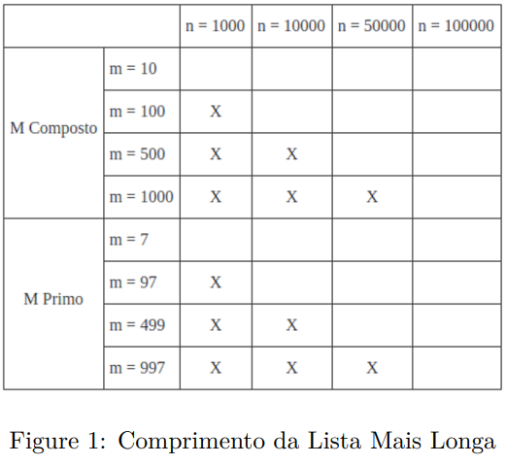 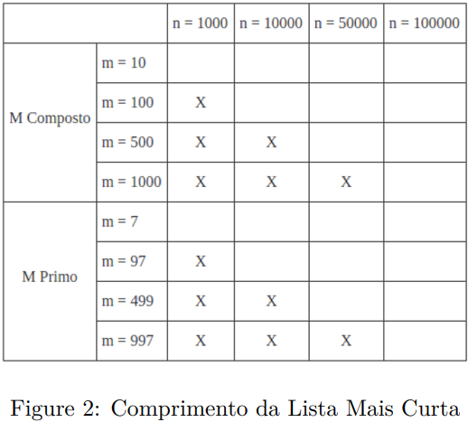 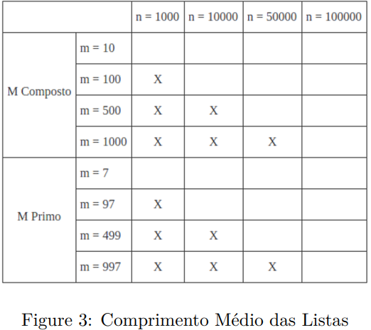 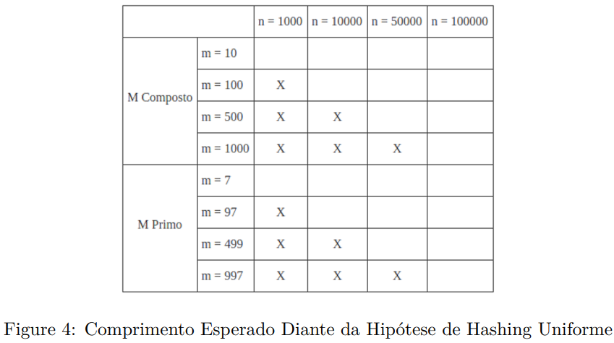

**E) Nos casos avaliados houve alguma diferença significativa no comprimentos das listas mais longas e mais curtas entre M primo e M composto? Se sim, em qual(is) caso(s)?**

**F) Nos casos avaliados houve alguma diferença significativa no comprimento médio das listas entre M primo e M composto? Se sim, em qual(is) caso(s)?**

**G) O comprimento médio das listas (Tabela 3) é comparável ao comprimento esperado diante da hipótese de hashing uniforme (Tabela 4)? O que isso quer dizer?**